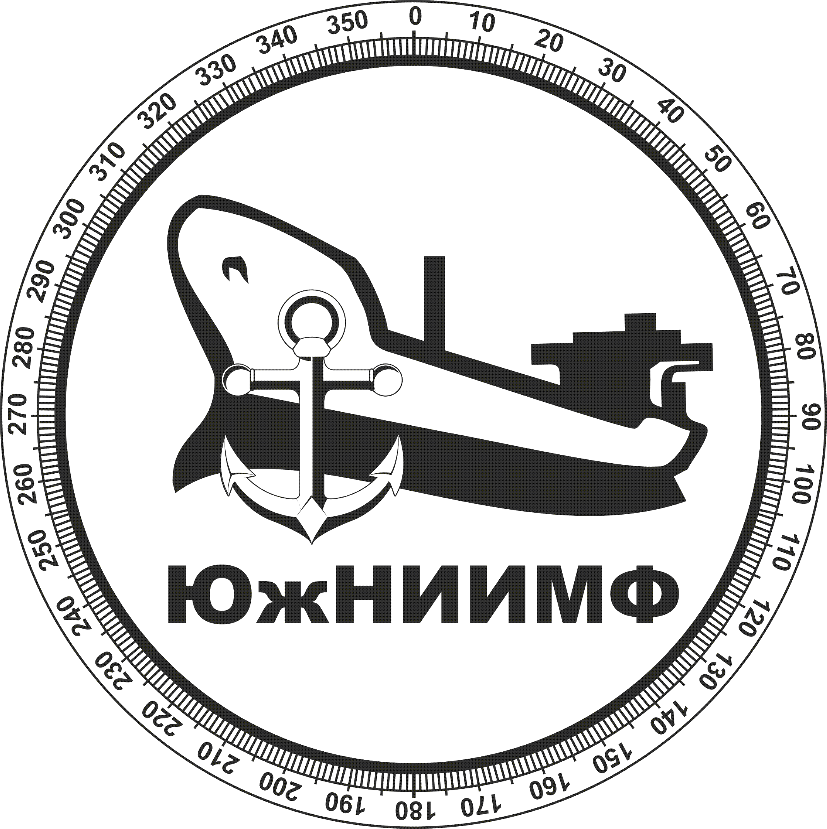  ® |  | 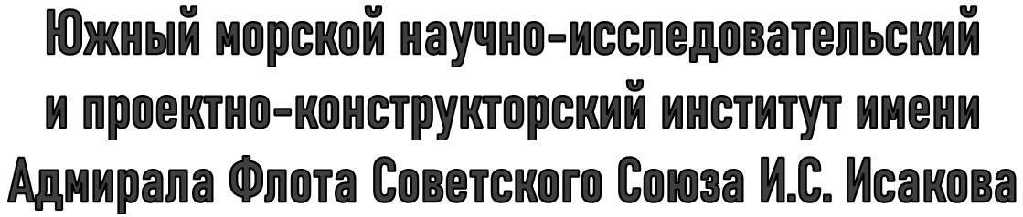
353924, Краснодарский край, г. Новороссийск, ул. Рыбацкая, д. 102
Общество с ограниченной ответственностью
«ЮжНИИМФ-Сервис»
приёмная | (8617) 60-12-14 |  | е-mail: | institute@ujniimf.ru | ИНН/КПП | 2315185013 / 231501001
учебный центр | (8617) 60-12-15 |  |  | institute@южниимф.рф | ОКПО | 21784603
бухгалтерия | (8617) 60-12-16 |  | web: | http://sdo.ujniimf.ru | ОГРН | 1132315007054
Контрагентам

Полное наименование | Общество с ограниченной ответственностью  «ЮжНИИМФ-Сервис»
Сокращённое наименование: | ООО «ЮжНИИМФ-Сервис»
Юридический адрес | 353906, Краснодарский край, г. Новороссийск, ул. Терская, д. 18
Фактический адрес | 353910, Краснодарский край, г. Новороссийск,  ул. Рыбацкая, д. 102
ИНН | 2315185013
КПП | 231501001
ОГРН | 1132315007054
ОКПО | 21784603
Телефоны
приёмная | +7 (8617) 60-12-14
бухгалтерия | +7 (8617) 60-12-16
E-mail | institute@ujniimf.ru  institute@южниимф.рф
Банковские реквизиты | Филиал Южный ПАО Банка «ФК ОТКРЫТИЕ»,  Отделение г. Ростов-на-Дону  Р/с 40702810100040001531  К/с 30101810560150000061  БИК 046015061
Право подписи | Директор  Маценко Сергей Валентинович,  действующий на основании Устава

